MARIA, MADRE DEL SEÑOR
La prerrogativa y dignidad máxima de María Virgen es la de ser Madre de Dios. No se trata de que recibiera de ella, como es evidente, la divinidad; sino que, por estar el hombre Jesús concebido en sus entrañas virginales unido hipostáticamente a la divinidad, ella entra en relación con la unidad de persona que existe en su divino Hijo.
Es, pues, Madre de Dios, no madre de la divinidad. Así lo reconoció la primera tradición de la Iglesia (la Madre del Señor) y así fue reconocido y declarado en el Concilio de Efeso, del 431, que declaró contra Nestorio y sus seguidores, por probable formulación de S. Cirilo, que María debía ser reconocida como "teostokos", madre de Dios, y no sólo como "anthrostokos", madre del hombre Jesús o "Xristostokos", madre de Cristo, el ungido.
La figura de María recibe su grandeza eclesial, no tanto por la devoción inmensa de sus admiradores, sino por la estrecha relación con su Hijo Salvador.
Fue el hecho de la anunciación del ángel el que inició su vocación eclesial, al asumir la maternidad en el misterio de su conciencia y de su plenitud de santidad al servicio de Dios. Así lo reconoció siempre la Iglesia.
"La Anunciación de María inaugura la plenitud de los tiempos, es decir el cumplimiento de las promesas y de los preparativos. María es invitada a concebir a Aquel en quien habitará corporalmente la plenitud de la divinidad. La respuesta estuvo vinculada al poder del Espíritu Santo: "El Espíritu Santo vendrá sobre Ti." (Catec. Iglesia Católica. N. 484)

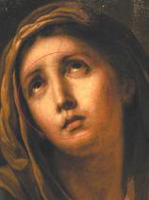

Razón máxima.

Aparece en la Sda. Escritura la misma declaración de la relación con el único Señor, Dios y hombre, que es engendrado en el vientre de María. "El Espíritu Santo vendrá sobre ti y el poder del Altísimo te envolverá con su sombra... Por eso, el fruto que de ti va a nacer será santo y será llamado Hijo de Dios... María dijo al Angel: He aquí la esclava del Señor. Hágase en mí según tu palabra". (Lc. 1. 35-37)

La maternidad de María no significa que le haya dado la divinidad, sino que fue la gestadora de un ser humano, en quien estaba la Segunda Persona de la Trinidad Santísima con una unión personal, hipostática, a esa humanidad en gestación. Al decir humanidad, se alude a su cuerpo y a su alma, unidos e inseparables.

1.1. Unidad en Jesús.

Si en Jesús no hay dos seres, un Dios y un hombre, sino un solo ser, una sola persona, un solo Jesús, con dos naturalezas humana y divina, María debería ser llamada la Madre de ese ser humano unido a Dios. Sería llamada Madre de Dios.
Desde los primeros momentos de la naciente Iglesia, la Virgen María fue, para los seguidores de Jesús, un signo de presencia divina. Su figura, a pesar de su importancia, se mantiene en la discreta y casi imperceptible animación de su misma presencia.
Sea cual sea la verdad de las tradiciones que sobre ella se fraguaron: su traslado a la comunidad cristiana de la ciudad Efeso, en la costa de Asia, o su permanencia en Jerusalén hasta el momento de su muerte dichosa y de su Asunción al cielo, lo importante es que ella fue signo de Jesús.
Los que vivieron cerca de ella supieron que era la Madre del Señor. Y decir Madre era aludir a verdades radicales y llenas de mensaje: anuncios proféticos, signos angélicos, virginidad fecunda, acción maternal en la infancia, cercanía en la vida, milagro de Caná, testimonio de fortaleza en el momento de la cruz.

1.2. Maternidad plena

Además María es reconocida como la Madre del Señor. La maternidad para ella, como para cualquier mujer israelita, era la participación en la bendición de Abraham, era la culminación de la pertenencia al pueblo elegido, era también la realización como persona selecta y fiel.
También es el ángel el que declara la grandeza misteriosa de su maternidad: "Sábete que vas a concebir en tu vientre y vas a dar a luz un hijo a quien pondrás por nombre Jesús. El será grande y será llamado el Hijo del Altísimo y el Señor le dará el trono de David, su padre" (Lc 2. 31-32)
Estas palabras añaden a la santidad de María, el reconocimiento de su herencia profética. El que va a nacer de sus entrañas santas va a ser el anunciado por los profetas
Así lo reconocerá también Isabel:¿De dónde a mí que venga a visitarme la Madre de mi Señor?” (Lc. 22.43.)

1.3. Maternidad singular

Por si esta bendición de maternidad y de herencia profética no fuera suficiente, todavía encierra el saludo angélico la tercera gran declaración a la grandeza de aquella concepción: el rasgo de la virginidad como signo de singularidad.
"Dijo María al ángel ¿Cómo va a ser esto, pues yo no conozco varón alguno?
El ángel respondió: El Espíritu Santo vendrá a ti y el Altísimo te cubrirá con su sombra.
Por eso, el que ha de nacer será santo y será llamado Hijo de Dios" (Lc. 1. 35-37)
Con el paso de los siglos se fueron clarificando y definiendo las verdades sobre tan excelsa cristiana. Se insistió en la intervención divina fecundante, al mismo tiempo que se resaltó el signo milagroso y profético del nacimiento de Cristo.
Pero esto sólo se hizo simultáneamente a la claridad que se fue consiguiendo sobre el mismo misterio de Cristo, enviado de Dios: su encarnación, su naturaleza divina, su redención, su unidad de Persona.
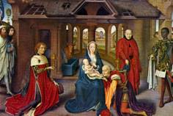

2. Consecuencias teológicas

La dignidad de Madre fue la principal grandeza de María. Para ello fue destinada por Dios y, en función de ella, recibió el aviso del ángel y la plenitud del Espíritu Santo que la cubrió con su sombra.
Como Madre de Jesús es presentada en todos los lugares en que se la cita en los Evangelios. Y como Madre de Jesús tuvo su misión de fortalecimiento y de presencia en la primitiva comunidad de los Discípulos. Como Madre ha pasado a la Historia y siempre ha sido alabada, invocada, ensalzada y estudiada por la Iglesia de todos los tiempos.

2.1. Las demás cualidades.

Las prerrogativas de María sólo tienen sentido complementario, en cuanto hacen referencia a la maternidad divina.
- Fue preservada de pecado original, siendo Inmaculada en su concepción; y jamás ninguna mancha, imperfección o pecado eclipsó su santidad perfecta.
- Fue virgen en la concepción y en la gestación del hombre en el cual se encarnó el Verbo. Lo fue precisamente como signo de la acción divina sobre el mundo y de la supremacía celestial sobre la naturaleza.
- Hizo de mediadora de su Hijo, desde sus años infantiles hasta sus días de predicación, desde la presentación a los Magos que vinieron del Oriente hasta la presencia en el Calvario cuando parecía triunfar el mal.
- Se mantuvo presente en oración con los discípulos, cuando la Iglesia esperaba al Espíritu Santo. Y realizó una humilde y silenciosa labor de animación, cuando ellos se dispersaron llevando la buena nueva a todos los hombres.
- Fue elevada al cielo en cuerpo y alma al cumplirse los días de su peregrinación sobre la tierra, para señalar el camino de todos los demás elegidos para el Reino y para la luz eterna.
En consecuencia de todo ello, la explicación del dogma de la maternidad divina de María se condensa en dos términos: misterio y carisma.

2.2. Gestación y parto.

La Virgen María fue verdadera madre humana. Fecundada de modo milagroso, la gestación de Jesús se produjo conforme a todas las exigencias de la naturaleza biológica de una gestación normal. El cuerpo de Jesús se desarrolló a lo largo de nueve meses, con todas las características de una generación natural.
Cualquier interpretación o sospecha mítica carece de sentido, incluida la sospecha de que María, durante su gestación de Jesús, experimentó situaciones extraordinarias, o incluso de que el alumbramiento, cuando llegó el momento, se hizo de forma portentosa, y Jesús salió al exterior, "a la manera de un rayo de sol cuando atraviesa un cristal sin romperlo ni mancharlo." (Catecismo G. Astete).
Si hubo signos o no milagrosos en el alumbramiento, pertenece al terreno de las creencias piadosas, no a la naturaleza del dogma, que se reduce a la simple afirmación evangélica de que "llegado el momento del parto, María dio a luz a su hijo primogénito, lo envolvió en pañales y lo recostó en un pesebre" (Lc. 2. 7; Mt. 1. 25)

2. 3. Madre por amor.

La concepción maravillosa de Jesús fue un poema de amor de Dios a los hombres. Pero sin duda, entre los gestos de amor en que estuvo envuelto, el amor de María a Dios, y el amor singular de Dios a María, fue algo profundamente condicionante de aquel acto de encarnación, de gestación y de maternidad.
Fuera del contexto del amor, la maternidad de María quedaría incomprensible. La Iglesia ha resaltado siempre el amor de María a Dios (amor sobrenatural) muy por encima del amor humano al que engendró (amor natural).
Como tal nos invita a orientar nuestra vida a la invitación a María como modelo de amor divino, como estímulo hacia las cosas de arriba. Y nos recuerda que es la razón por la que fue elegida para engendrar el Señor del cielo y a la fuente de todo amor. Ella no se dejó deslumbrar por el mundo y quiere que nos pongamos en disposición de superar los reclamos de las criaturas.
Nos indica con sus ejemplos que lo primero de todo es Dios. Nos recuerda: "El primer mandamiento de la Ley de Dios es amar a Dios sobre todas las cosas, con todo el corazón, con toda la mente". (Mc. 12.29)
2.4. Y Madre de los hombres.

Y nos enseña por ello a no tolerar la discriminación entre personas y a servir a todos por igual. Nos indica que, por encima de las razas y de los lenguajes, de los credos y de la riqueza, todos los hombres somos hermanos.
En nuestro mundo se multiplican las injusticias y los egoísmos. Ella nos enseña con claridad: "El segundo mandamiento es semejante: amarás al prójimo como a ti mismo". (Mc. 12.30)

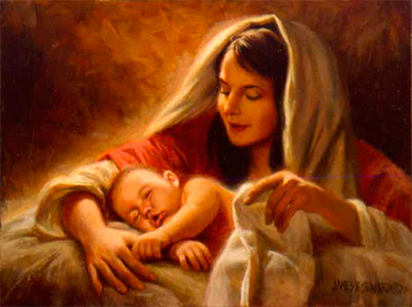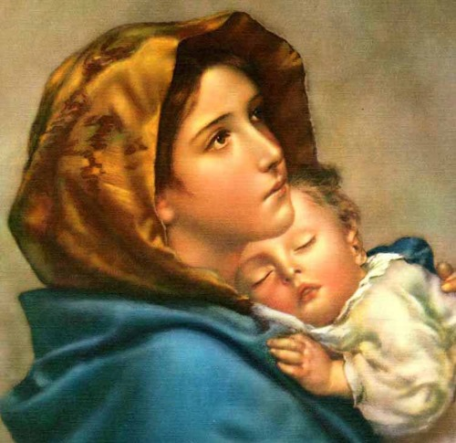

3. Reconocimiento de la Iglesia

María fue objeto de una elección misteriosa y singular por parte del Altísimo. Desde toda la eternidad, ella estuvo en la mente de Dios como el maravilloso instrumento humano que iba a servir para la "Encarnación" del mismo Dios. En su figura humana estaba reflejada de alguna manera la figura de un hijo que nacería de sus entrañas virginales.
Fue la designada como emblema de maternidad y haría posible el nacimiento del modelo de la humanidad, Cristo Jesús, el enviado del Padre para la salvación del mundo.
Ella cumplió y sigue cumpliendo con su labor mediadora y corredentora, siendo cauce de salvación al ser receptáculo de la divinidad humanizada. "Si alguno no confiesa que el Emmanuel, Cristo, es verdaderamente Dios, y que por tanto la Santa Virgen María es Madre de Dios, porque parió según la carne al Hijo de Dios hecho carne, sea condenado." (Denzinger 113)

3.1. Significación

La figura de María Santísima se presentó siempre por parte de los creyentes, no sólo ante la Iglesia sino ante el mundo entero, como mujer singular y elegida por Dios para una dignidad grandiosa: concebir al Hijo de Dios en forma de hombre perfecto.
Un antiguo escritor cristiano, el medieval Beato Isaac, Abad del Monasterio de Stella, escribía en su Sermón 51: "Cristo es uno, formando la cabeza y el cuerpo único, nacido del Dios único del cielo y de una única madre en la tierra... Es la cabeza y los miembros son a la vez un hijo y muchos hijos. De la misma forma, María y la Iglesia son una madre y muchas madres, una virgen y muchas vírgenes.

Ambas son madres y ambas son vírgenes y ambas concibieron sin voluptuosidad por obra del Espíritu y ambas dieron a luz sin pecado alguno. María, sin pecado, dio a luz la Cabeza del Cuerpo Místico. La Iglesia, por el perdón de los pecados, dio a luz el Cuerpo de la cabeza. Ambas son la Madre de Cristo, pero ninguna de ellas dio a luz al Cristo total sin la otra.
Por todo ello, en las Escrituras divinamente inspiradas se entiende con razón como dicho en singular de la virgen María lo que dicho en términos universales de la virgen Madre Iglesia; y se entiende como dicho en general de la virgen Madre Iglesia lo que en especial se dice de la virgen madre María. Y lo mismo si se habla de una de ellas que de la otra, lo dicho se entiende casi de la misma manera y como si se dijera de las dos".

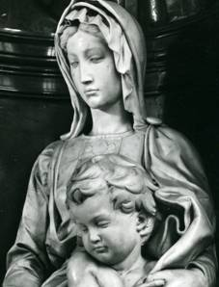

3. 2. Aplicaciones simbólicas.

La Iglesia ha resaltado siempre a la Madre de Dios como el modelo de la dignidad de madre en el mundo. María madre es símbolo excelente de grandeza femenina y de la maternidad terrena.
El mundo, que siempre ha necesitado construir figuras sensibles que expliquen a los hombres su razón de ser y ha construido vitales y significativas fuentes y proyectos idealizados, ve en María el modelo de persona que cumple una función de salvación y de participación. La valora y venera como modelo de fidelidad y de fecundidad. Admira su grandeza y su generosidad. Se sorprende por su delicadeza y su inmaculada significación. La alza como uno de esos mitos de los que jamás se puede decir nada menos decoroso, al menos por mentes, labios y plumas con mínimos de salud moral, psicológica y social.
Por eso nos interesa contemplar a la Madre de Jesús, no sólo desde la perspectiva cristiana de ser la Madre elegida, inmaculada y virgen, santísima y elevada al cielo en cuerpo y alma, tal como nos la presenta el mensaje cristiano, sino también como emblema de feminidad y de grandeza maternal que interpela y conmueve la conciencia de los hombres.
Miramos, pues, a la Madre de Jesús como figura mundial y no sólo cristiana. Ella constituye una figura humana que ha pasado por la historia derrochando luz, señalando a los hombres caminos de perfección sublime, indicando con sola su presencia que la vida hay que construirla con los ojos en Dios.
A partir del momento de la elección divina, María tuvo conciencia de su vocación singular y providencial. Puso su corazón en Dios y se hizo presente discretamente en la obra salvadora de Jesús. Lo hizo tan discretamente que los evangelistas y los Apóstoles la recuerdan siempre con moderación y hasta con desconcertante y silenciosa limitación.

Ella estuvo presente en todos los grandes acontecimientos de la vida de Jesús, tanto en sus años infantiles cuidando al que había engendrado por obra del Espíritu Santo, como cuando llegó el momento de anunciar el Reino de Dios.

4. Relación con Jesús

Como cualquier mujer hebrea madre de un hijo único, María mantuvo en su vida unas relaciones amorosas con Jesús, en las coordenadas de su cultura oriental, antigua y jerárquica. La intimidad de esas relaciones se pierde en el silencio del misterio, sin que puedan asumirse las leyendas míticas que proliferan en los Apócrifos del siglo II y IV, varios siglos después de la vida de Jesús.
Fueron relaciones de Madre, adaptas al crecimiento de Jesús, a las condiciones de un hogar humilde en donde el trabajo y la pobreza fueron los lenguajes cotidianos y en el que José, el esposo, asumió imperativamente toda la representación social de su realidad humana.
Nada obsta a que se vivieran en ese hogar vínculos muy singulares de amor, de respeto, de admiración, de contemplación, de plegaria, de silencio y de sensibilidad ante la Palabra divina. Pero todo lo que al respecto pueda decirse no deja de ser fantasía piadosa, sólo posible, misteriosa, indescifrable. Lo único que podemos reflejar, y es el mejor criterio catequístico al respecto, es los rasgos fugaces que hallamos en el Evangelio:

4.1. Un rasgo de admiración

Que María vivió en la fe más pura, lo cual no indica ni reclama la ignorancia más absoluta de la identidad de su hijo, parece una cosa fuera de duda. Los signos acaecidos al nacer Jesús, los mensajes y preanuncios, quedaron siempre en ella, desde la palabra de Simeón o de Ana, las de Isabel o Zacarías, hasta las del mismo Jesús.
Lo cierto es que "Su Madre, por su parte, guardaba todas estas cosas en lo íntimo de su corazón; mientras tanto Jesús crecía en edad y en sabiduría delante de Dios y de los hombres." (Luc. 2. 51-52)

4.2. Influencia de amor

Estuvo en las Bodas de Caná, cuando le pidió a su Hijo un signo maravillo en favor de los nuevos desposados. "No tienen vino, dijo a su Hijo. Señora, ¿qué nos corresponde a Ti y a Mí? Aun no es llegada mi hora. Pero María dijo a los sirvientes: Haced lo que El os diga"
Lo que María consiguió con su presencia y con su acción fue el signo inicial de la vida pública de Jesús. "Este hecho sucedió en Caná de Galilea y fue el primer milagro realizado por Jesús, por lo que sus discípulos creyeron ya en El". (Jn. 2. 5-11)

4.3 Interés de madre

Cuando Jesús comenzó su vida de Profeta en Israel, también María se halló presente en sus primeros momentos. Y los evangelistas aluden a su carácter de madre de Jesús. Desde el primer milagro, hecho a ruego suyo (Jn. 2. 1-5), hasta el momento de la muerte en el Calvario (Jn. 19.25-27), María Madre estuvo cerca de su hijo Jesús como madre y no como una mujer más del grupo que seguía al Señor.
En una ocasión le dijeron a Jesús: "Mira que tu Madre y tus hermanos quieren verte.¿Quién es mi Madre y quiénes son mis hermanos? Los que cumplen la voluntad de Dios son mi Madre y mis hermanos". (Mt. 2. 48. y Mc. 3. 35)

4.4. Presencia de dolor.

La vida terrena de Jesús terminó en el Calvario, en el momento de la muerte de Cruz. La vida terrena de María se habría de prolongar como sustentamiento de su obra eclesial. María estuvo en el Calvario para recibir la última voluntad del Señor y estuvo allí como madre dolorida: "Junto a la cruz estaba su Madre. Viéndola Jesús y, junto a ella, al discípulo que El amaba, dijo a su Madre: "Señora, ahí tienes a tu hijo". Y luego dijo al discípulo: "Ahí tienes a tu Madre". Desde aquel momento el discípulo se encargó de cuidarla." (Jn. 19. 25-27)
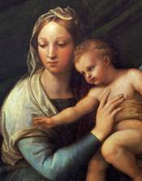

4.5. Permanencia de fidelidad

Incluso cuando Jesús marcho y la primera comunidad esperaba la llegada del Espíritu Santo, ella mantuvo la unidad y la intimidad: "Perseveraban todos unidos en íntima armonía y en oración con algunas santas mujeres, con los hermanos de Jesús y con María, la Madre del Señor. (Hch. 1. 14)
La pista evangélica de María, la Madre de Jesús, se desdibuja cuando estaba animando a la naciente comunidad apostólica en los días inmediatos a la Resurrección y Ascensión del Señor. Con ella estaba los seguidores de Jesús. Ella aportaba la fortaleza de su presencia y el misterioso signo de su misión redentora y de intermediación ante su Hijo, a quien era la primera en esperar con actitud escatológica profunda.

5. Presentación pastoral de la divina maternidad de María

Si el misterio de la maternidad divina es el principal dogma mariano, por su entidad teológica y por sus consecuencias prácticas, es evidente que debe ser presentado como el fundamental fundamento de la catequesis mariológica.

1. Debe ser entendido por el creyente por encima de afectos y actitudes humanas. Es el misterio cumbre de María. Y como tal debe ser presentado en la catequesis. Asumirlo es condición de auténtica devoción mariana. Y convertirlo en visa personal es la primera condición de acogida de fe.

2. Lo importante en el misterio no es la explicación teológica, sino la fundamentación bíblica. María es llamada "madre de Jesús" varias veces en los escritos evangélicos: Hasta 30 veces aparece la palabra madre en referencia María como Madre de Jesús, el hombre que se proclamó Dios (Mt. 1. 16; Mt. 1. 20; Mt. 25.2; Mt.11.13; Mt 12.46; Mt. 13.55; Lc. 1.43; Lc. 2. 7; Jn. 2.1 Jn. 19.26). Son suficientes textos para una hermosa catequesis bíblica.

3. La maternidad divina debe quedar claramente definida en la mente del creyente, en la cual hay que armonizar la humanidad del Hijo que de ella nace y la infinitud del Verbo Divino que en ese hijo se encarna.
Hay que dejar claro que María no es una diosa femenina en el cristianismo, sino una criatura purísima en la cual el Verbo eterno se hace hombre. Ella le da la humanidad, no la divinidad.
Si se la llama Madre de Dios, es por la unidad de persona en Cristo. En consecuencia hay que resaltar el centro cristológico de toda la teología mariológica. Precisamente por eso la devoción mariana perfecta es la que se entiende y se promueve en cuanto ella es el camino que lleva hacia el Salvador.

4. La íntima relación entre el misterio de la maternidad divina y la misión de la universal maternidad de María con respecto a los hombres es imprescindible para entender la dignidad de María en la Historia del a salvación.
Esa relación especialísima de María con Jesús es lo que hay que resaltar en la conciencia creyente. Hay que educarle para que se sienta miembro del cuerpo místico, es decir de la Iglesia, en la cual la figura de María es fundamental.
Ninguna otra figura eminente de la misma: los apóstoles, los patriarcas, los ángeles y arcángeles, tiene en el cristianismo una significación similar. María es única como referencia eclesial. Ella es la madre de Jesús, la Madre de Dios.
No se debe olvidar en ningún caso que esa dignidad, origen del valor singular que María, tiene por origen y fundamento la voluntad del mismo Jesús. Por eso el sublime misterio de la maternidad divina de María no debe ser objeto de curiosidad teológica, sino de humildad evangélica. Debe ser analizado, estudiado, comprendido y aceptado con agradecimiento y admiración, no con curiosidad o reticencia terminológica.
Esta actitud de profundo respeto y veneración sólo se puede transmitir en la catequesis si se asumen ópticas de fe y no inquietudes de razón. El misterio de María, Madre de Dios, reclama fe sincera y noble para ser aceptado, no sutileza mental o alardes terminológicos

5. Además es importante en la catequesis sobre la maternidad divina de María descubrir el carácter práctico más que los aspectos especulativos de este misterio, que se cumplió cuando llegó la "plenitud de los tiempos y llegó el Salvador nacido de mujer." (Gal. 1.4)
María es Madre de Dios y es madre de los hombres. Su misión es llevar a sus otros hijos de la tierra hacia su Hijo primogénito del cielo.
No se trata, pues, de informar sobre el misterio, sino de ofrecerlo como plataforma de vida cristiana. Quienes se sienten alegres por tener una Madre tal deben ser coherentes con esa riqueza espiritual. Este sentimiento y esta actitud no pueden desprenderse de la devoción a ninguno otro de los santos celestes, por especialmente amados que sean, como es el caso de los Fundadores o Patronos de los grupos, familias o movimientos religiosos.

La distancia entres todos ellos y la Madre de Jesús, Hijo de Dios, es inconmensurable. Las consecuencias teológicas, ascéticas y eclesiológicas brotan solas de semejante consideración.

5 DEVOCION A MARIA

La figura de María Santísima, Madre de Dios, Virgen inmaculada, elegida, es decisiva en el mensaje cristiano. Por voluntad divina ha sido la asociada a la obra redentora de su Hijo, desde el momento de su encarnación y nacimiento hasta después de su resurrección.
La mejor visión histórica de María es la que recoge su presencia discreta y silenciosa en los textos evangélicos. En ellos aparece en el momento oportuno y siempre en referencia a su divino Hijo. Sólo en función de ellos hay que situar su figura y su misión eclesial.

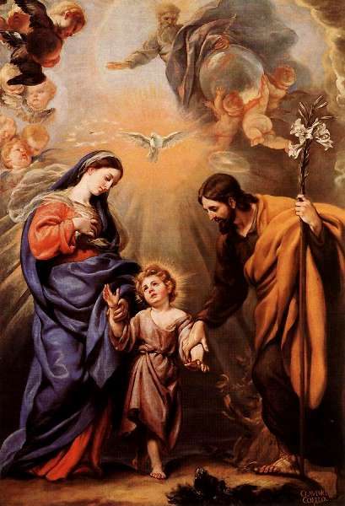

5.1. Seguidora de Jesús

A partir del momento de su maternidad virginal, María se hace compañera de su hijo. Antes ha sido la elegida, la predestinada, la llena de gracia en función de la misión que Dios le asigna. Mientras duró su vida terrena, se comportó como la madre amorosa que cumple su misión de compañía y asistencia.
María aparece al principio, al medio y al final de la trayectoria profética de Jesús de forma suave y sólo referente a Jesús. Y, en el momento de su pasión y muerte, ella se halló presente para unirse a su labor redentora, incluso con su presencia física y con sus sufrimientos maternales.

5.2. Los hechos evangélicos.

Son los que definen, con objetividad religiosa más que rigurosamente histórica, la trayectoria terrena de María Santísima.

5.2.1. Infancia de Jesús

- Aparece como la elegida de Dios en el momento de la anunciación (Lc. 1. 26-38) y la paralela concepción virginal del Señor. (Mt. 1. 18-25). Acude a visitar a su prima Isabel, ya que el ángel ha informado en su visita sobre la concepción natural y el próximo nacimiento de Juan, el precursor del Mesías en la tierra. (Lc. 1. 39-56)
- Se muestra fiel cumplidora de la voluntad de Dios cuando tiene que ponerse en camino hacía Belén, con motivo de un empadronamiento (Lc 2. 1-7). Intuye que así se cumplirá el plan divino de que "será en Belén de Judá, la aldea de David, donde acontecerá el nacimiento del Salvador, en la cueva de pastores, pues "no hubo lugar para ellos en la posada". Jesús nacerá y los cielos y la tierra se llenarán de gozo.
El acontecimiento tan esperado por todos los siglos, fue anunciado sólo a los pastores, emblema en Israel de los pobres y marginados, será para María el inicio de su nueva misión. (Lc. 2.22-38).
- Con todo María también estará en la casa con el niño, cuando otros visitantes más socialmente cotizados, los Magos, acudan preguntando: “¿Dónde está el nacido Rey de los judíos?" (Mt. 2.1-12)
- A los ocho días, con su esposo José, ofrecerá a su hijo para el rito religioso de la circuncisión. Luego, a los cuarenta días, le llevará al Templo, según la ley del rescate, pues Jesús es hijo primogénito. Luego ella, en esa ceremonia, recibirá la purificación (Lc. 2. 22-38).
En el Templo escuchará los anuncios y los presagios de Ana, la profetisa, y de Simeón, el venerable visionario de la esperanza. Ella "conservará todas las cosas en su corazón". (Lc. 2. 22-38).
- Tendrá que huir con su hijo a Egipto, para cumplir con el plan divino de "llamar de Egipto a su Hijo", y de salvar al niño Rey, de los reyes de la tierra que quiere su muerte. (Mt. 2.13-18)
- Hará de maestra, y será sobre todo madre, a lo largo de la infancia. (Mt. 2.19-23). Incluso, cuando a los 12 años se pierda en Jerusalén con motivo de la visita al Templo, será ella la que le aleccione y la que "no entienda del todo" su profética respuesta. Con todo Jesús le estará sometido durante sus años de niño, adolescente y joven en Nazareth. (Mt. 2. 19-23)
2.2. En la predicación de Jesús

Jesús saldrá a predicar por las aldeas de Galilea, Samaria y Palestina entera y llegará ocasionalmente a Jerusalén. En ese tiempo, la figura de la madre se mantendrá silenciosamente oculta, pero no distante.
- La hallaremos en el primer milagro de Jesús (Jn. 2.1-12), siendo ella la que indique a los criados lo que deben hacer, aun cuando Jesús la haya reconvenido: ¿Qué nos va a ti y a mí? Aun no es llegada mi hora".
- Le buscará en alguna ocasión, junto con otros parientes. (Mt. 12. 46-50; Mc. 3. 32-34; Lc. 8.19)
- Se la recuerda cuando los paisanos de Nazareth queden desconcertados y agresivos ante los hechos de Jesús en la sinagoga. (Mt. 13. 55; Mc. 6. 3)
- Se la alude como bienaventurada por haber "llevado en su vientre, y luego amamantado, a tal profeta" (Lc. 11.27)
Los años en que Jesús vivió en la tierra fueron intensamente vividos por la Madre del Señor. Al margen de los de los datos literales evangélicos, existen otras referencias en el corazón.

5. 2.3. En la hora dolorosa

En las horas de la pasión y muerte María se hace más presente ante el testimonio de los evangelistas (Jn. 19. 25-27) que recuerdan su presencia ante la cruz y la entrega de la madre al "discípulo amado" por parte del moribundo Jesús.

5.2.4. Después de la Ascensión

María se halló presente en la primitiva comunidad cristiana, a la espera del Espíritu Santo prometido por Jesús. El texto de Lucas insiste con claridad en que se mantenían "orando con algunas mujeres y con María, la Madre del Señor." (Hech. 1. 14)

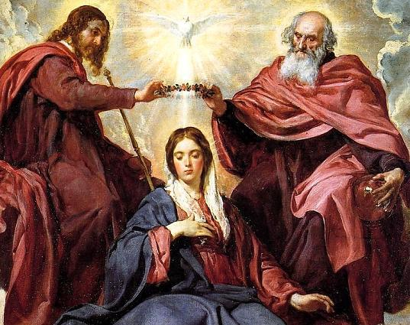

6. María, unida a Jesús.

La figura de María no tiene sentido si queda separada del recuerdo, de la misión y del misterio de Jesús. Ella fue, ante todo, la Madre del Señor. Así la vieron los testigos evangélicos y así la contempló la Iglesia siempre.
A veces, los pensadores psicoanalíticos, han juzgado la devoción a María como compensación afectiva de feminidad en la religión cristiana. Centrado el mensaje cristiano en el sobrio modelo del hombre Jesús, ella sería el elemento compensador de la ternura que demanda todo ego humano inmadura. Al margen de los resabios naturalistas y reduccionistas que esta visión mariana significa, no cabe duda de que María es alguien muy diferente.
- Ella es la primera seguidora de Jesús, ya que lo aceptó libremente antes de su nacimiento. Para entender su misión y su significado hay que acudir a la Palabra de Dios. Ello supone profundidad, serenidad, exigencia, fortaleza.
- Los testimonios evangélicos son la primera fuente para comprender y valorar su persona y su misión. En ellos aparece diversas veces y en variadas formas: 6 en Mateo, 1 en Marcos, 13 en Lucas y 3 en Juan. Hay otras 3 referencias en los Hechos de los Apóstoles. El común denominador de esos textos es la fidelidad, la presencia, la energía, la firmeza de la fe y del amor.
Lo importante para valorar el significado de la figura de María es la certeza de que los primeros seguidores de Jesús la vieron como el modelo de creyente fiel y el prototipo de amante fuerte. La doctrina primitiva en torno a María fue rigurosamente teológica y cristocéntrica, con pocas concesiones a evasiones literarias o míticas. Fue la Madre el Señor y como tal fue venerada.
Los pensamientos y los sentimientos en torno a la Virgen María se fueron arraigando y desarrollando a lo largo de los siglos, en función de la acción inspiradora del Espíritu Santo en la mente y en corazón de los fieles.
Por eso hoy contamos con ideas claras y en toda la Iglesia Universal se vive y se aprecia la figura de María como la Mediadora ante su Hijo Jesús y como Protectora del pueblo cristiano. No es una figura más de la iconografía cristiana.
Han sido los santos, los devotos, los escritores piadosos, los predicadores, los que han promovido la piedad cristiana y quienes han desarrollado la gran devoción que ha brillado en Oriente y en Occidente. Si en algunos ámbitos su figura se ha racionalizado más por efecto de las influencias luteranas y reformistas del siglo XVI, no quiere ello decir que el reconocimiento de su dignidad singular haya sido escasa en el orden bíblico, si bien en las manifestaciones de la piedad respecto a ella se hayan diversificado las actitudes según las diferentes culturas y ámbitos sociales.
En el desarrollo de la piedad mariana ha sido siempre decisiva la acción del Magisterio de la Iglesia. Todos los Papas, Obispos y santos influyentes han fomentado el respeto y amor en torno a María y han fortalecido la fe de los creyentes presentándola siempre como modelo permanente de los cristianos.
En algunos ámbitos culturales, como los latinos, esa devoción ha revestido especialidades tonalidades de afecto y ternura. Por ejemplo, los Obispos suramericanos, en su Asamblea de Puebla, declaraban sus sentimientos: "El pueblo creyente reconoce en la Iglesia la familia que tiene por Madre a la Madre de Dios. En la Iglesia confirma su sentido evangélico, según el cual María es modelo perfecto de cristiano e imagen ideal de la Iglesia. Porque María no sólo vela por la Iglesia.
Ella tiene un corazón tan amplio como el mundo e implora, ante el Señor de la Historia, por todos los pueblos. Y ella, María, que es la educadora de la fe, cuida que el Evangelio nos penetre e ilumine en nuestra vida diaria". (Documento de Puebla. 283-289)

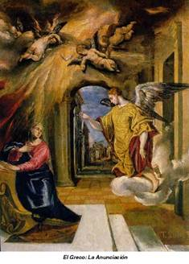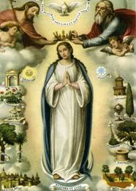

7. Mito e ideal

Tenemos que diferenciar entre lo que son los mitos, que se alimentan de la fantasía, y lo que significan los ideales de vida, que comprometen los juicios y los comportamientos. Hemos de distinguir, cuando hablamos de María, entre lo que ella significa como ideal y lo que puede representar como mito.

Los ideales se nutren de razones y de criterios. Construyen y configuran los proyectos de vida que formulan los hombres desde la inteligencia. Los mitos son los sueños y las utopías, los hitos sutiles e inalcanzables que todo hombre necesita, unas veces como evasión y otras como compensación, para vivir en apariencia lo que no alcanzan en la realidad.

La figura de María Santísima ha constituido con frecuencia un mito en la imaginación de los poetas y de los pintores, de los escultores y de los trovadores, en los himnos musicales y en el cincel de los orfebres. Por eso, ha sido muchas veces mito y sueño para los cristianos más sensibles y centro de inspiración para los que se sintieron creadores.

Pero María debe ser, ante todo y sobre todo, un ideal. Al decir ideal se alude al sólido mosaico de criterios, valores y argumentos, que dan sentido real a la vida concreta de los hombres. Ser ideal es mucho más humano:
- María es ideal del creyente, por ser modelo de la fe firme y de la esperanza sólida que constituyen la esencia del cristianismo como estilo y vida.

- Ha de ser modelo de persona humana, con todo lo que tiene de grandeza creacional: de corazón, de inteligencia, de libertad y de elección divina.

- Es también el ser humano más representativo de mujer, pues se alza como persona original por su sexo y por su destino natural. Es, por su irrenunciable dignidad, fuente de amor: amor de madre, amor de esposa, amor de entrega a la causa que su Hijo, amor a la Palabra divina, amor a la salvación de todos los hombres para los que vino Jesús.

En María, la humanidad queda ensalzada más que en los héroes o en los genios. Su identidad femenina llega a su máxima realización. Su originalidad, su singularidad, su fecundidad, su maternidad, además de irrepetibles, son cautivadoras. No es extraño que no podamos hablar de María, sino refiriéndonos al misterio que Dios quiso encerrar en su espíritu, pues en ella lo divino se hace humano y lo humano se hace divino. En ella, la humanidad se eleva a la perfección. Por eso es más ideal que mito, más fuente de vida que centro de ensueños, más estímulo para el bien que expresión romántica de la belleza

. Por eso, porque María es verdad hecha mujer para dar paso a la Verdad hecha hombre, María está siempre en la Iglesia. El espíritu sutil de S. Agustín decía, en su libro de Soliloquios (1.29), algo que se puede aplicar a María: "Sólo las cosas verdaderas son inmortales. El árbol falso no es árbol y el leño falso no es leño y la plata falsa no es plata. Nada de ello dura si es falso. De ninguna cosa puede decirse que es verdad, si no es inmortal. Quien sabe buscar lo inmortal, encuentra la verdad".

8. Mujer bíblica

María, la mujer de Nazareth, madre de Jesús y esposa de José, el artesano, no puede ser entendida del todo, desde la perspectiva cristiana, si no la comparamos con las figuras femeninas que surcan las páginas del Antiguo Testamento.

8.1. Revisión eclesial

Así lo ha hecho la Iglesia a lo largo de los siglos y así lo entendieron los escritores cristianos de todos los tiempos.
El Concilio Vaticano II, al tratar de María, se sitúa en esta pista al decir: "Bajo la luz de madre del Redentor, aparece ya proféticamente bosquejada en la promesa de victoria sobre la serpiente, hecha a los primeros padres caídos en el pecado (Gen. 3. 15). Es la virgen que concebirá y dará a luz un hijo que se llamará Emmanuel (Is. 7.14). Ella sobresale entre los humildes y pobres del Señor, los cuales esperan confiadamente y reciben de El la salvación". (Lum. Gent. 55)
María es figura singular, que la piedad cristiana ha ido perfilando con rasgos de ternura y de piedad profunda. No podía ser de otra manera, al tratarse nada menos que de la Madre de Jesús.
- Tuvo misión de especial resonancia en la primera comunidad de los seguidores de Jesús, como nos consta en las alusiones del Nuevo Testamento. Con los primeros discípulos se mantuvo en oración y esperanza. Con ellos vivió las primeras experiencias después de la Resurrección. Con ellos padeció las inquietudes apostólicas después de la Ascensión.
- Incrementó su valor como modelo y apoyo de la Iglesia de los tiempos antiguos, como consta en los escritos patrísticos de los siglos II al V. Su veneración aumentó desde que se dio la más significativa definición a su respecto en el Concilio en Efeso, el año 431. Allí se proclamó su carácter de Madre de Dios, contra Nestorio que sólo la reconocía como madre del hombre Jesús.
- Se desarrolló la piedad mariana a lo largo de los siglos, sobre todo a partir de los estudios teológicos de los grandes escritores medievales y renacentistas. Se la hizo objeto de arte y de literatura, pero también de la teología y de la liturgia. Se perfiló una verdadera Mariología, expresada en multitud de testimonios, santuarios, plegarias y devociones.

Desde el Concilio Vaticano II (1963-1965), la explosión de la devoción mariana en los últimos siglos inició un proceso de revisión y maduración del pueblo cristiano. Se la miró siempre como la Madre del Señor, y también como modelo de la imitación de Jesús.
En este Concilio se determinó, de una u otra manera, resaltar su carácter de figura de la Iglesia y de miembro excelente del Cuerpo Místico. Con ello se hizo caer a los cristianos en la cuenta de su valor de camino, de modelo y de aliento para los miembros del Cuerpo de Jesús. El estudio de su figura en el contexto de la Iglesia se profundizó en el capítulo VIII de la Constitución dogmática sobre la Iglesia (Lumen Gentium).
Allí se resaltó el significado excelso de la Madre del Señor, reclamando la devoción singular de los cristianos a tan excelsa figura: "La Santísima es honrada con razón en la Iglesia con un culto especial desde los tiempos más antiguos. Se la llama Madre de Dios y bajo su protección se acogen todos los cristianos, suplicando su ayuda en los peligros y necesidades". (Lum. Gentium 66)

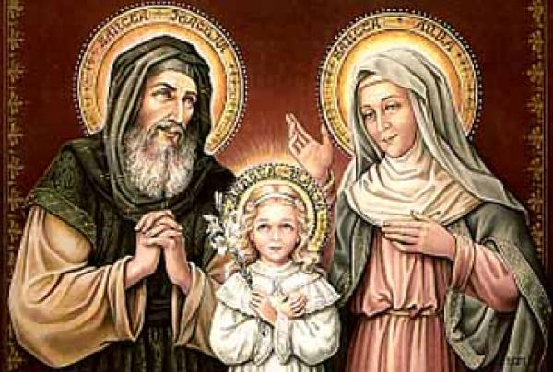

8.2. Figuras bíblicas

María Santísima ha significado siempre en el Pueblo de Dios el modelo de mujer, la cumbre de la feminidad y de la maternidad, la expresión de la vida humana que, por su medio, recibió Jesús.
Una serie de figuras del Antiguo Testamento han sido miradas como emblemas de María y de la Iglesia, en cuanto ambas son expresión de la maternidad con relación a los seguidores de Jesús.

8.2.1. La figura de Eva.

Es la más frecuentemente aludida por los antiguos escritores. Eva es madre de todos los vivientes en el orden de la naturaleza (Gn. 2. 19-25). María, al dar la vida humana al Hijo de Dios, se hace madre de los cristianos en el orden de la gracia. Eva fue la intermediaria del pecado original.
María es la intermediaria de la salvación final. (Gn. 3.15) "No pocos Padres antiguos afirman con agrado que, como dice San Ireneo, "el nudo de la desobediencia de Eva fue desatado por la obediencia de María, y que "lo atado por la virgen Eva con su incredulidad fue desatado por la virgen María mediante su fe". Comparándola con Eva, llaman a la Virgen María "Madre de los vivientes", como hace S. Epifanio.
Y afirman aún con mayor frecuencia que "si la muerte vino por Eva, por María vino la vida", como hace San Jerónimo." (Vat. II. Lum. Gent. 56)

8.2.2. Otras figuras

Se diversifican con más originalidad, pero siempre suscitan diversos recuerdos y referencias a la Madre del Señor.
- La presencia y la compañía con el elegido de Dios se hallan en Sara, la Esposa de Abraham (Gn. 11. 12-20 y Gn 16. 15-27)
- La decisión para cumplir con su misión fecunda está en Rebeca, la esposa de Isaac. (Gn. 24 55-67)
- La fidelidad y la ternura se descubren en Raquel, la esposa preferida de Jacob. (Gn. 29. 3-30)
- La estrecha relación con el Profeta de Israel está representada en María, la hermana de Moisés. (Ex. 15.20)
- El valor y la fortaleza contra los enemigos se encuentran presentes, en Débora la heroína de los primeros cánticos..

9 . La referencia evangélica
Sin la referencia evangélica, la vida de María apenas si puede entenderse. Es en el Nuevo Testamento en donde aparece con más nitidez la figura de la Madre del Señor. Y sólo desde el Nuevo Testamento se puede descifrar el significado de su vida silenciosa en los comienzos de la Iglesia de Jesús.
En el testimonio que nos ofrecen los evangelistas, con sus datos sobre la vida y el mensaje de Jesús, María se presenta íntimamente asociada a la obra y a la misión salvadora de su Hijo. Lo singular de la biografía de María es el misterioso silencio que ella manifiesta, adornado por los gestos de su presencia en las horas claves de la vida de Jesús. Por eso, sin el seguimiento de los hechos y dichos de Jesús, poco o nada se puede decir ni entender de una mujer fiel como ella, que sólo nació, vivió y murió para cumplir la voluntad de tal Hijo.
La vida de María se inicia desde el hecho sublime de la Encarnación y termina en el latente recuerdo heredado de la primitiva Iglesia, cuando muere de amor y es llevada por el amor al cielo, siguiendo los pasos de Jesús. Entre ambos momentos hay unos pasos maravillosos.
Ella recibe el anuncio del enviado del Señor y, aceptada su misión, sólo vive para. (Lc. 1-2). Al declarar su disponibilidad a la voluntad divina. Se hace acreedora a nuestra emocionada gratitud: "He aquí la esclava del Señor: que se cumpla en mí todo lo que has anunciado." (Lc. 1.38).
Todo lo que podemos decir de sus años sobre la tierra se sintetizan en esa disposición de entrega fiel, cumpliendo en todo la voluntad del Padre. Hace posible la venida de Cristo a la tierra. Abre las puertas de la salvación.
La infancia de Cristo y la vida oculta de trabajador de Nazareth, ocupan la mayor parte de su atención. De esos años nos dicen los testigos evangélicos que "su Madre conservaba todas las cosas en su corazón." (Lc. 2. 50-51).

